รายชื่อนิสิต
หลักสูตรพุทธศาสตรมหาบัณฑิต (พธ.ม.)รุ่นที่ 28
สาขาวิชาการบริหารการศึกษารุ่นที่ 5 (ภาคปกติ + ภาคพิเศษ)
ศูนย์บัณฑิตศึกษาวิทยาลัยสงฆ์นครสวรรค์
มหาวิทยาลัยมหาจุฬาลงกรณราชวิทยาลัย
***********

เลขที่ | รหัสประจำตัว | ชื่อ | ฉายา | นามสกุล | บัตรประชาชน | รูป
 | 5823402002 | นายเจนวิท |  | คำมี | 1-6099-00206-29-3
 | 5823402003 | พระมหาชัยทัต | อธิจิตฺโต | สุขวโรทัย | 1-6099-00036-99-1
 | 5823402004 | พระชาญวิทย์ | อํสุวฑฺฒโน | เฟสูงเนิน | 1-6204-00117-89-7 | 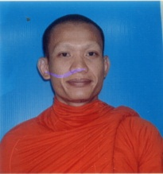
 | 5823402006 | พระอธิการทองอินทร์ | ติกฺขวีโร | สยามเยี่ยม | 3-3301-01370-14-0 | 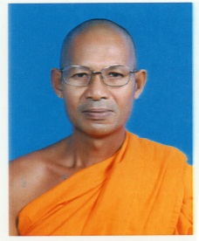
 | 5823402007 | พระยุทธนา | เตชวโร | จิ๋วแหยม | 1-6001-00448-24-3 | 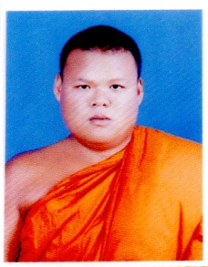
 | 5823402008 | พระรัชชาพงษ์ | ชินวโร | เสาวะดี | 1-6001-00097-55-6 | 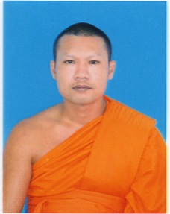
 | 5823402009 | พระสมพร | อุชุธมฺโม | นิ่มนวล | 1-6699-00107-43-1
 | 5823402010 | พระสิงห์ชัย | จิตธมฺโม | มัทธวรัตน์ | 5-6101-00017-90-3 | 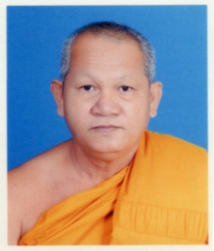
 | 5823402011 | พระครูอุทัยปัญญาคุณ | สุธมฺโม | อินทสุวรรณ์ | 3-6101-00029-40-9 | 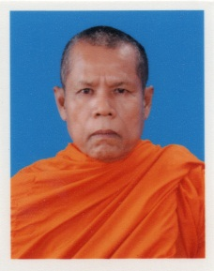
 | 5823402012 | พระครูอุทัยสุตาภรณ์ | ฑีฆายุโก | ฟักทอง | 3-6107-00290-03-5 | 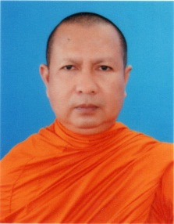
 | 5823402042 | พระครูอุเทศธรรมปรีชา | อหึสโก | ว่องวิการ | 3-6011-00287-14-0 | 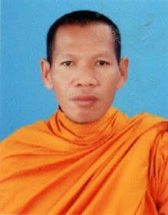
 | 5823402013 | นางกชนิภา |  | บุตรดอน | 3-5705-01243-26-7
 | 5823402015 | นางสาวชนกานต์ |  | สิงห์เรือง | 3-6003-00265-49-1 | 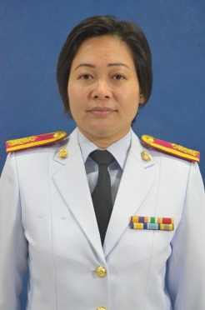
 | 5823402016 | นางสาวชนิดาภา |  | พรหมิ | 1-1037-00750-60-6
 | 5823402017 | นายชัยวัฒน์ |  | สีทอง | 3-6006-00073-04-1
 | 5823402018 | นางสาวชาลินี |  | แคล้วโยธา | 1-6001-00073-39-8
 | 5823402019 | นางสาวโชติกา |  | ประเสริฐ | 1-3407-00094-85-2
 | 5823402020 | นางสาวณัฏฐณิชา |  | แป้นไพศาล | 3-6004-00627-39-5 | 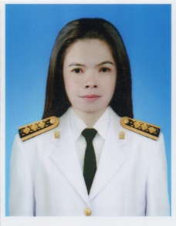
 | 5823402021 | นางดวงกมล |  | ไทยปรีชา | 3-6001-00473-24-4 | 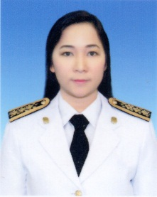
 | 5823402023 | นางสาวธัญณิชา |  | ทศไกร | 3-6697-00012-27-1 | 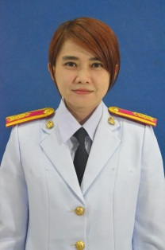
 | 5823402024 | นายนราวุฒิ |  | ตรงต่อกิจ | 3-6507-00068-47-2 | 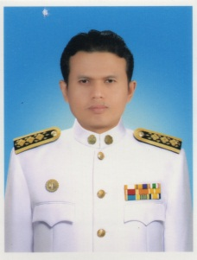
 | 5823402027 | นางสาวบุญถม |  | อินทรถา | 5-6051-00000-40-1 | 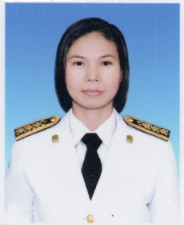
 | 5823402028 | นางเพ็ญแข |  | คงเพชรศักดิ์ | 3-6008-00439-65-1
 | 5823402029 | นายมนัส |  | เพ็งหมู | 3-6708-00467-92-1 | 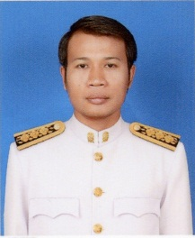
 | 5823402033 | นางสาวศุภาวรรณ |  | แก้วทิพย์ | 1-5099-00195-81-1
 | 5823402034 | นางสาวสมนึก |  | อ้นขำ | 3-6002-00214-35-6
 | 5823402035 | นางสาวสรณ์สิริ |  | กิจติยะพงศ์ | 3-6009-00480-87-3
 | 5823402036 | นางสาวสุดารัตน์ |  | วรรณวิโรจน์ | 1-6103-00044-34-1 | 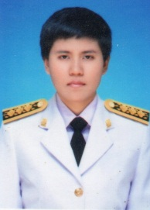
 | 5823402037 | นางสาวสุธาวรรณ |  | สุขพัฒน์ | 3-6099-00778-99-4 | 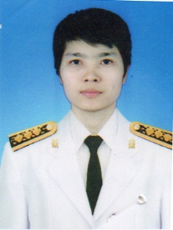
 | 5823402038 | นางสาวสุพัตรา |  | มัชบรรดิษ | 3-6002-00274-15-4 | 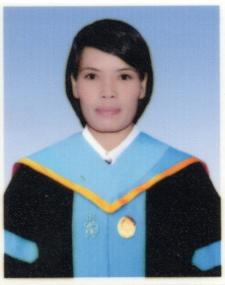
 | 5823402039 | นายเสกสรรค์ |  | ชังชั่ว | 3-6105-00002-21-4
 | 5823402040 | นางสาวอ้อมใจ |  | แรงเขตกิจ | 1-6005-00117-62-7
 | 5823402041 | นายอัศวิน |  | บำรุงสรณ์ | 3-6199-00160-83-4 | 